Бусел заўжды верны Беларусі.
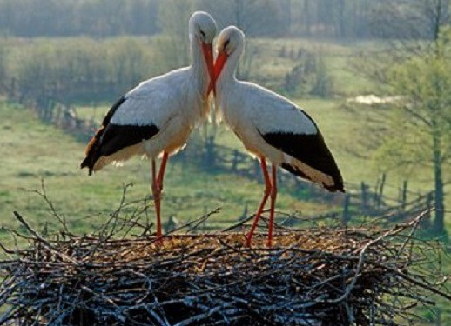 | Вобраз бусла ўспрымаецца як сімвал Беларусі і яе зямлі. У сэрцы любога беларуса буслам адведена асаблівае месца.  Многа прыкмет звязана з першым убачаным вясной буслом - прадвеснікам вясны. Шчасціла таму, хто ўбачыць першага бусла, які ляціць. Лічылася, што птушка ў палёце прадвяшчае дабрабыт, выдатнае здароўе на ўвесь год, добры ўраджай і поспех.  Сямейныя пары буслоў неразлучныя. Свой дом будуюць на некалькі гадоў. Людзі прымаюць буслоў як анела-ахоўніка хатняга ачага, як мірны сімвал пастаянства і дабрабыту. Калі на даху дома сяліўся бусел, гэта абяцала багацце і дабрабыт сям'і.
.......Часцінка любімай старонкі,

Часцінка зямлі - васілёк
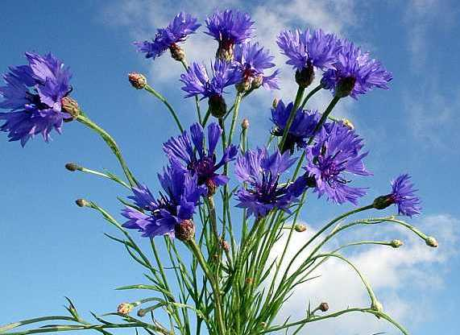 | Валошка, васілёк. Іх ніхто не сеяў. Напэўна, прырода сама паклапацілася, каб гэтыя кветкі раслі ў суседстве з жытам. Земляробы іх не знішчалі, наадварот, любілі і бераглі, нават склалі аб кветках легенду і не адну.  Каго не хвалюе сустрэча з гэтай прыгожай кветкай! Убачыць блакітныя зорачкі на ўзмежку жытнёвага поля падарожны і міжволі забываецца пра стому.  Многа вершаў і песень прысвечана васільку. Я.Колас, Я.Купала, А.Куляшоў, М.Танк, П.Броўка, М.Багдановіч неаднаразова звярталіся да гэтай кветкі, якая, як і народ, такая ж сціплая, простая і адкрытая, гасцінная і талерантная.  З часам васілёк ператварыўся ў сапраўдны сімвал зямлі беларускай.

Зубр - пушчанскі гаспадар
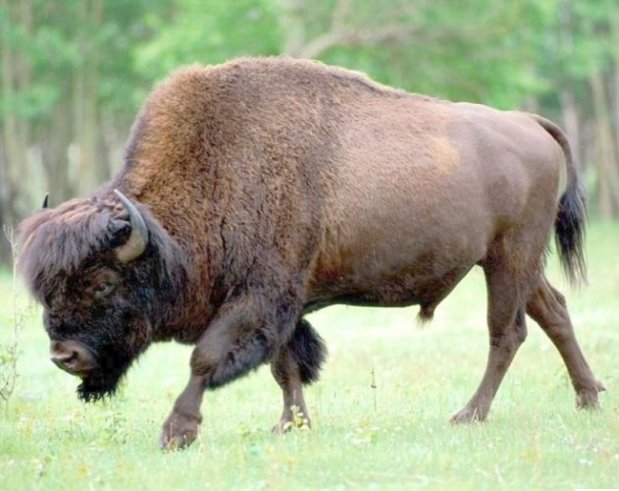 | Зубры - не толькі візітная картка багатага і разнастайнага жывёльнага свету Беларусі, але і сімвал самой краіны. Гэты магутны і прыгожы звер увасабляе сілы прыроды.  Па меры знішчэння лясоў і асушэння балот, па меры пранікнавення ў лясы людзей і асваення імі найбольш урадлівых зямель пад палі і пашы для хатняй жывёлы, зона распаўсюджвання зубра паступова скарачалася. Зубры шукалі прытулку. Такім прыстанішчам для іх з'явілася Белавежская пушча, апошняе месца пражывання зуброў у натуральных умовах.  Зубр нагадвае беларусаў не толькі гістарычным лёсам, але і характарам. Ён адрозніваецца мудрасцю, спакоем і справядлівасцю. У звычайным стане гэта вельмі мірны, спакойны звер, які імкнецца схавацца ў гушчары лесу. Ён ніколі не нападае першым. Але калі яго раззлаваць, зубр прыходзіць у лютасць, і тады ўжо з ім ніхто не можа справіцца.  Аб сіле зубра існуюць шматлікія легенды.

Бясконца можна глядзець на гэтыя сосны...
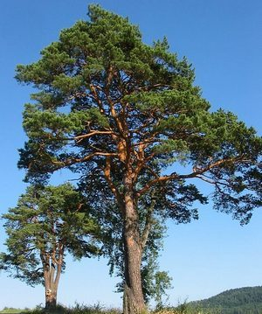 | Сасна - адна з самых старажытных раслін зямлі.  У розныя часы і ў розных народаў сустракаюцца неаднолькавыя сімвалічныя значэнні сасны: вобраз неўміручасці, вобраз нязгаснага жыцця, вобраз нараджэння, сталасці, шчырасці, жыццёвай сілы, урадлівасці, сілы характару, маўчання, адзіноты.  Дзякуючы сваім якасцям сасна сугучна з беларусамі, з рысамі іх характару. А яшчэ беларускі народ паважае і шануе сасну менавіта за яе паўсюднае распаўсюджанне на тэрыторыі Беларусі і шырокае выкарыстанне гэтага дрэва (ствол, кара, ігліца, шышкі, смала) у гаспадарцы, прамысловасці, медыцыне.  Прытрымліваючыся прымаўкі "Сасна там красна, дзе расла", беларускі народ лічыць яе сваім родным сімвалам.

Расці канюшынка, каб была сытай скацінка
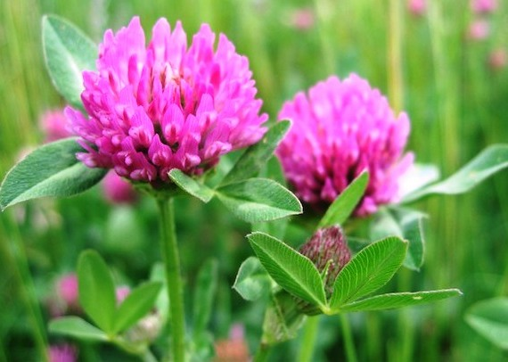 | Сярод прыродных сімвалоў канюшына заняла ганаровае месца параўнальна нядаўна, а менавіты з шырокім выкарыстаннем канюшыны як сельскагаспадарчай расліны.  Заняўшы ганаровае месца ў выяве Дзяржаўнага герба, канюшына з'яўляецца яшчэ і прыродным сімвалам нашай краіны.  Канюшына для хатніх жывёл з'яўляецца самым лепшым кормам - сакавітым і салодкім. Цэніцца і мёд, які збіраецца з пылку кветак канюшыны. Мёд з кветак канюшыцны лічыцца самым лепшым із светлых сартоў мёду. Валодаючы гаючымі ўласцівасцямі, ён выкарыстоўваецца ў народнай медыцыне.  Наші продкі верылі, што канюшына нясе ў сябе вялікую сілу шчасцця, маладосці і прыгажосці. Яе лісцікі збіралі, сушылі і насілі разам з сабой.

Лён сінявокі - сімвал Радзімы, наш беларускі, мілы адзіны
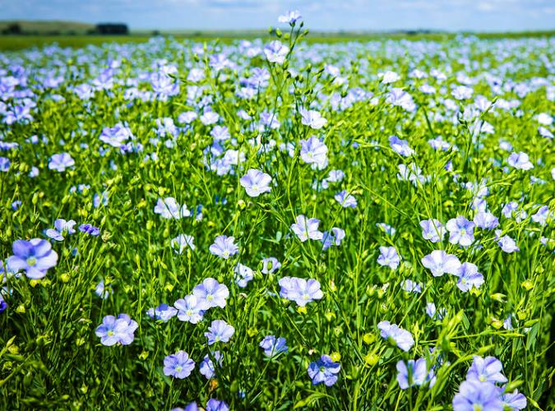 | Лён для Беларусі - нацыянальнае багацце. Сёння традыцыя ільняных вышываных ручнікоў беражліва захоўваецца беларусамі. Славіцца Беларусь і сувенірнай прадукцыяй, вырабленай з лёну (лялькі, абярэгі, сурвэткі і інш.).  У знак падзякі і шматвяковай вернасці гэтай культуры беларускі народ увекавечыў кветкі лёну ў Дзяржаўным гербе Рэспублікі Беларусь як сімвал пераўтварольнай моцы працы, знак дабра і дастатку. Шануецца лён і як прыродны сімвал Радзімы.  У народзе існуе павер'е, што сімвалам лён стаў па многіх прычынах: лён з'яўляецца традыцыйнайкультурай Беларусі; блакітны колер вачэй беларусаў асацыіруецца з блакітнымі кветкамі лёну. А яшчэ таму, што лён - гэта ўвасабленне беларусак, такіх жа чыстых і пясчотных, як ільняное белае палатно.
В.С.Красюк "Сімвалы Беларусі"

